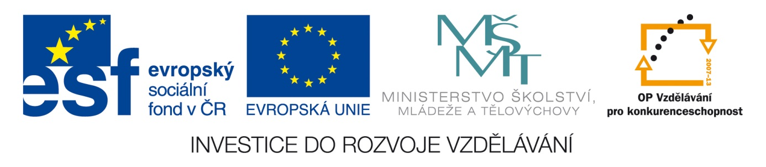Šablona: Prir 2
Vzdělávací oblast: Člověk a příroda
Vzdělávací okruh: Přírodopis
Ročník: 9.
Učivo: Ochrana životního prostředí
Vypracoval: Mgr. Marketa Zikmundová
1.Do následující tabulky napište u každé skupiny 2-3 chráněné živočichy.
Hmyz
Ryby
Obojživelníci
Plazi
Ptáci
Savci

Nevhodnými zásahy člověka do přírody, dochází k tomu, že mnoho rostlin a živočichů hyne.
2. Jaké znáš nevhodné způsoby člověka v přírodě ? Vysvětli.
3. Chráněné druhy živočichů - nesmějí být –loveny, ani jakýmkoliv způsobem hubeny. Nesmí být narušováno jejich přirozené prostředí, ve kterém žijí a rozmnožují se.
4. Poznáš- o kterého chráněného živočicha jde ?
cenevarm……. icířaset……ejimz……..lero…….akvožu……aklotšop…doupakarts
Rbob……děvdem………lesys………..klv……..akčok……..kolm……nakoks…cetason
Keloč…sosol…kezourh…řoksip…rýv…páč ...kežej…letad…kívals…bářej…kýhuť

